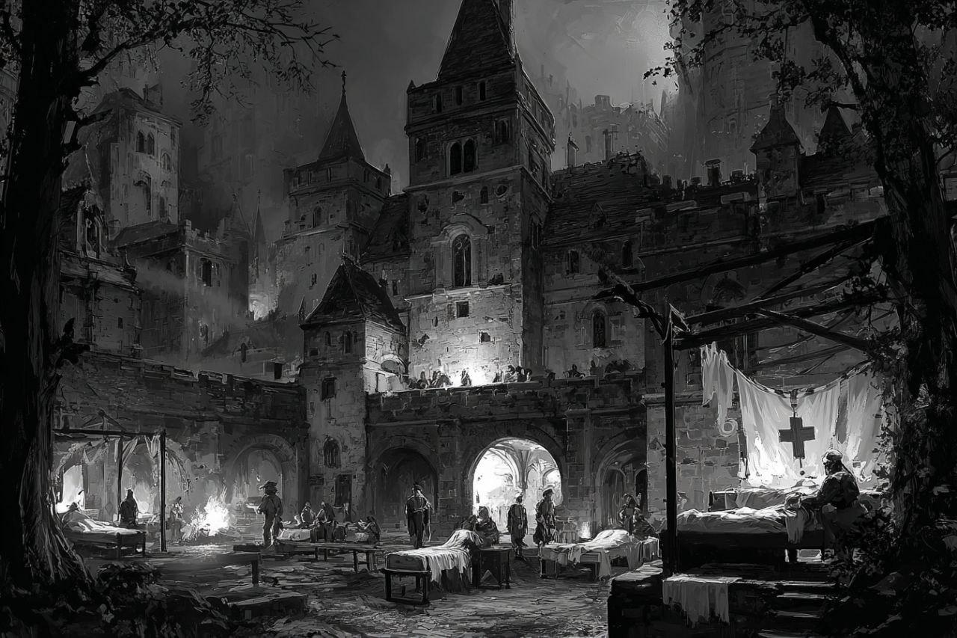

Правила по медицине

Ранения

Отрядные лекари

Черные и белые камушки

Увечья

Болезни и по-настоящему страшное

Борьба с болезнью

Побеждает пациент:

Побеждает врач:

Исцеление болезни

Исследования

Стимуляторы и лекарства

Госпиталь, лазареты и отрядные палаты

Лазарет

Госпиталь

Отрядные палаты

Базовый процесс исцеления человека не оригинален и встречался на многих играх.

Человек: ранен или болен → отыгрывает симптомы → подвергается лечению → тянет камушки → сообразно вытянутому получает благоприятный или неблагоприятный исход. Исход не всегда смертельный, но может быть исключительно дрянным.

## Ранения

Из ранений существует только тяжёлое: вас ввели в ноль хитов и не добили. Классика: человек не может самостоятельно перемещаться, а если за 15 минут ему не оказана помощь - умирает.

Тяжелораненый может быть перевязан любым человеком, кто не является тяжелораненым и имеет физически такую возможность (не связан, не заколдован каким-нибудь образом и т.д.). Перевязка – наложение бинта на открытую часть тела. У перевязанного есть дополнительные полчаса, чтобы добраться до врача. Перевязать самого себя нельзя. Серия последовательных перевязок не помогает продлить агонию.

На военной кампании тяжелораненые в процессе боя в норме не возникают, см. ниже и правила по военным кампаниям.

По итогам военных кампаний у проигравшей стороны будет больше раненых, у победившей — меньше.

Ранения для обычных ситуаций и для военных кампаний обрабатываются по-разному. В обычном случае тот, кого ранили, отправляется лечиться. Но мы исходим из того, что единица нашей игры — отряд. Поэтому после военных кампаний (и только после них) лечиться можно отправить любых членов отряда (в нужном количестве), принимавших участие в бою и более готовых к взаимодействию с докторами.

Ранения лечатся как в госпитале города Розы (расположен в квартале Кости), так и в лазаретах крепостей. Также их могут лечить лекари в отрядных палатах, но с определёнными ограничениями (см. ниже). Будет предложено несколько моделей лечения, требующих от доктора ловкости рук, глазомера и точности движений, а от раненых — ничего.

Например:

* вычерпывание воска из плавающей свечки так, чтобы её не утопить или не погасить пламя;
* сборка вслепую чего-то из деталей в ящике;
* переливание из банки в бутылку с узким горлом, не пролив, или в две емкости под край, и т.п.

Лекари могут предложить свои модели. Пишите мастерам по медицине, мы рассмотрим предложения. Главное, чтобы они были нетребовательны к раненому (пусть полежит человек после боя), требовательны к врачу и не нуждались в наличии региональщика.

Успешное выполнение модельных действий лекаря добавляет два белых камня И убирает два чёрных. Провал – наоборот: добавляет два чёрных, убирает два белых. Таким образом, степень влияния лекаря на исход вполне солидна, пусть и не абсолютна.

### Отрядные лекари

Отрядные лекари будут иметь возможность лечить тяжелые ранения. Делать это «в поле» нельзя — нужно минимально оборудованное пространство (койка, крыша, атмосфера безысходности). Лекари в своей лечебнице лечат заведомо хуже, чем в лазаретах и Госпитале, поэтому:

1) имеют минус два белых камня. То есть, если в Госпитале и лазаретах базовая вероятность успеха — 50%, то у лекарей отрядов — 37%.

2) могут лечить только членов своего отряда или отряда, *состоящего с ним в связи*.

Минус в два камня можно нивелировать массой разных способов — от дипломатической договоренности с Госпиталем / крепостными лазаретами о лечении на их территории до всевозможных заклинаний, лекарств и стимуляторов, добавляющих белые камни или убавляющих черные. Есть артефакты, позволяющие отрядным палатам функционировать более эффективно, но они редки.

## Черные и белые камушки

В процессе лечения врач формирует мешочек с камнями двух цветов: черными и белыми. Если врач был молодцом, в мешочке вырастает доля белых камушков, если не молодцом — доля черных. Раненый вытягивает белый камень – уходит на своих ногах, вытягивает черный — погибает, калечится или терпит какие-то ещё лишения. Конкретные негативные эффекты и их вероятность знают лекари.

Врач формирует пул камней в открытую, пациент видит это. Сначала он складывает базовый набор камушков, потом, сопровождая это комментариями, дополняет расклад за счет всяких модификаторов.

Увеличить количество белых камней у пациента на старте лечения или уменьшить количество черных, помимо успехов доктора, может:

* оборудование рабочего пространства;
* статус места, где происходит лечение (например, Госпиталь в Костях или лазарет любой из военных крепостей);
* артефакты;
* магия;
* экономика;
* иное.

Насчёт «иного» читайте литературу. Может статься, что жертвоприношение одного тяжелораненго дарует безусловное выживание другому. А, может, лжёт пакостная бумага.

Также за счёт некоторых моделей можно увеличить успешность любого лечения в принципе.

Камушки — игровой, но неотчуждаемый объект. Их можно найти в некоторых местах, зачем они нужны, не известно, поскольку сами по себе, вне модели лечения и медицинских процедур, к здоровью они ничего не прибавляют и ничего от него не отнимают.

Госпиталь и лазареты будут обеспечены камушками, отрядные лекари, скорее всего, тоже, но могут привезти с собой камни на всякий случай. Они должны быть именно черными и белыми, не красными и синими, не других цветов.

## Увечья

Могут нести дисфункцию для организма, а могут не нести. Функциональные увечья: однорукость, хромота. Одному человеку единовременно не могут нанести два функциональных увечья, как бы ни старались: получить человека без рук — без ног, несмотря на атмосферность, нельзя. Зато можно отрезать руку, вылечить и отрезать другую…

Если человеку повреждают конечность, то он сам выбирает, какую из двух. Нельзя специально повредить правую руку.

В случае конечностей повреждения отыгрываются приматыванием бинтом конечности к туловищу или палки к конечности.

Нефункциональные увечья: клейма, шрамы и т.п. Их, в отличие от функциональных, может быть сколько угодно.

Намеренное нанесение функциональных увечий, как и добивание, требует траты «черной метки» (подробнее см. правила по отрядам), нефункциональных — не требует.

Увечья могут быть последствиями врачебной ошибки, военной кампании, деятельности палача или некоторых рискованных предприятий.

Воздействуют непосредственно на того, с кем произошли, на отряд не влияют.

Могут быть излечены в Госпитале в Костях. Сделать это очень сложно: необходим редкий расходный материал. Также излечить увечье может исчезающе редкое заклинание.

## Болезни и по-настоящему страшное

Болезнью болеет отряд целиком. Для взаимодействия с болезнью к лекарям направляется один или более больных, в соответствие с описанием болезни. Идти к лекарям может не тот член отряда, который непосредственно с болезнью проконтактировал, а выбранный отрядом, в соответствии с его внутренними механизмами.

Любая болезнь воплощена в виде «морового листа». Это лист (аскольдокарточка) зелёного цвета, который нужно вставить в летопись. Мастер отметит время и напишет на нем название отряда. После этого нужно отклеить первую полоску.

Отклеивает лекарь отряда или ученик лекаря, при отсутствии оного — летописец или капитан. Если ответственный будет пойман на злостном запоздалом отклеивании, отряд получит штраф.

Важно: в тихий час в развитии болезни наступает **пауза**. Таким образом, если следующий шаг приходится на тихий час, его нужно сделать сразу после окончания тихого часа (в 9 утра).

Болезни возникают по множеству причин:

* наследие древности;
* маг наслал;
* диверсия;
* обретение сомнительного артефакта;
* присутствие в опасном месте;
* сюжетное событие (комета, например) и т. п.

Выделяют два типа болезней: «мор» и «беда». Разница между ними в двух вещах: 1) мор распространяется, а беда не заразна; 2) эффект мора нарастает, эффект беды — нет.

Болезней счетное количество, все они довольно зловещи по своему воздействию.

Нормально, что могут встретиться болезни, которые на начало игры никто на полигоне лечить не умеет.

Примеры эффектов болезни типа «мор»:

* Списывает кровников с отряда со скоростью 1 в какой-то период;
* Заставляет терять уже вклеенные самоцветы с определённой скоростью;
* Постепенно заменяет в модели выживания белые камушки на черные.

Возможны и другие, разумеется.

Раз в определенный промежуток времени мор перескакивает на другой отряд по определенному принципу.

Всеми болезнями можно переболеть. При каких обстоятельствах, написано в самих моровых листах. Это может быть очень сложно, практически невозможно, однако всегда финальная стадия болезни – вы исцелились, и она ушла.

Болезни типа «беда» блокируют, пока действуют, какие-то возможности всех членов отряда. Например, становится невозможно:

* заменить себя кровниками;
* войти в храм;
* получать зарплату;
* тратить энергию;
* использовать какой-то раздел магии;
* открывать лицо;
* нормально лечиться (каждый получает несколько черных камушков);
* вносить изменения в летопись;

и т.п.

Болезнь необходимо ограничить и/или вылечить.

Болезнь типа «беда» не распространяется на другие отряды. Ограничить распространение болезни типа «мор» на другие отряды можно, точно зная, как именно это делается, а ещё — правильным образом бросив ей вызов и победив.

### 

### Борьба с болезнью

Чтобы остановить распространение болезни, лекарь должен сразиться с больным в состязании, называемом «избиение болезни». На роль больного рекомендуется направлять человека бодрого — боеспособного, быстрого или ловкого.

Состязание — физическое, но не всегда рассчитанное на дюжих лекарей — можно и на ловких:

* поединок на тямбарах;
* прыжки в длину, в мешках и т.п.;
* набрасывание колец на палку (серсо);
* состязание в том, кто кого перестоит на одной ноге, пронесёт груз на голове, не уронив;
* армрестлинг, ладушки;
* стрельба в цель;

и т.п.

Тип состязания выбирает лекарь.

Опять же, приветствуются собственные способы борьбы с болезнью. Они должны быть требовательны для доктора и пациента в физическом плане и иметь низкий порог вхождения. Присылайте нам ваши предложения.

Одна попытка на тип болезни на отряд.

*Отряд «Алчные рты» из Берилла, подцепивший «маркитантский насморк», может один раз сходить за избиением этого насморка к лекарю. Позитивный результат ритуала — насморк напуган и держится подальше от этого отряда, пока не найдёт возможность еще раз к нему подкрасться. Но в следующий раз он уже будет учёным и не совершит прежних ошибок. Это не помешает тем же «Алчным ртам» сходить к тому же или другому лекарю, допустим, с «плетёным человечком» и отогнать и его.*

Избиение болезни может проводиться только в специально подготовленном пространстве. Такое точно есть в Госпитале Роз, и местные лекари умеют проводить такой ритуал. Однако они не единственные, и сторонний лекарь может прийти с целью проведения такого действа в Госпиталь: пустят или не пустят — это игровой вопрос.

Отметим, что у лекаря и у «болезни» разные цели и разные мерила успеха. Лекарь стремится сдержать болезнь и не дать ей перекинуться на здоровых. Его предельный успех — болезнь прекратила распространяться и прогрессировать. Больной же хочет жить — возможно, ценой других. Его предельный успех — его отряд прекращает болеть, а дальше — хоть трава не расти.

Ритуал этот при любом раскладе нравственно и материально обогащает врача или пациента, открывая им возможность развития.

#### Побеждает пациент:

* получает базовый самоцвет для своего отряда;
* получает два белых камня для последующей проверки и убирает два черных;
* иногда получает временный бонус отряду.
* Далее пациент тянет камни:
* белый — отряд вылечился, заразился следующий;
* черный — течение болезни в отряде остановлено (не открывается следующая стадия), заразился следующий.

#### Побеждает врач:

* получает базовый самоцвет для своего отряда;
* пациент получает два белых камня для последующей проверки и убирает два чёрных.
* Далее пациент тянет камни:
* белый — отряд зафиксировался в текущей стадии болезни, следующий отряд не заразился;
* черный — отряд продолжает болеть, следующий отряд заразился.

Если болезнь тем или иным образом остановлена, то лекарь вносит на моровой лист запись, что болезнь остановлена путем избиения, указывает конкретный результат и время. Не проявившиеся шаги открывать нельзя. Если лекарь остановил распространение болезни, да доложит он об этом региональщику.

### Исцеление болезни

Вылечить болезнь довольно непросто.

Для лечения нужно иметь конкретную информацию о том, как это делается. Сначала её нужно идентифицировать. У болезней есть свитки именования (их нужно отдельно поискать), в которых нужно дать правильные ответы на вопросы о них. Свитков несколько, наборов вопросов тоже несколько. Есть определённый процент правильных ответов, которые лекарю нужно набрать. Таким образом, значительная часть лечения осуществляется за счёт сбора информации.

Примеры:

* Имя болезни;
* Год, когда её наблюдали;
* Её создатель;
* Её первая знаменитая жертва;
* Часть тела, которую она поражает;
* Область, в которой она зародилась, и т.п.

Набрав нужное количество ответов, лекарь получает истинное имя болезни и может её именовать. Подробности знают лекари. Также можно найти и способ лечения болезни, то есть конкретный рецепт, в котором говорится, какой набор действий нужно осуществить, чтобы вылечить болезнь. При успешном лечении моровой лист погашается и сохраняется в летописи (лекари будут знать, как правильно это сделать).

## Исследования

Исследование – это определенная деятельность, процесс, который доступен отряду, *имеющему доступ к лаборатории*. Лабораторий на игре две: одна в Госпитале квартала Кости, другая — в Великой Библиотеке. Лаборатория в Великой библиотеке открыта любому отряду. Большую часть исследований можно проводить в обеих лабораториях, но есть те, которые производятся только в лаборатории Госпиталя.

С помощью этой модели вы можете исследовать:

* Болезни
* Вещества

а также создавать единицу вакцины от болезни.  
Также можно создавать болезни в военных целях.  
Подробности будут известны только лекарям.

## Стимуляторы и лекарства

Наркотики (стимуляторы) существуют. Некоторые наркотики можно принять за лекарства и наоборот. Но наркотики — зло, и следует это утверждение воспринимать всерьез, хотя в чём состоит зло, толком не известно. Купить наркотики (стимуляторы) можно в разных местах.

Лекарства представлены вакцинами от болезней. Их производство возможно только в городе Розы — в Госпитале квартала Кости и в Великой Библиотеке. Методы производства известны только специалистам, требуют разнообразной деятельности, во многом — информационной и социальной. Иногда готовую вакцину можно купить на Шипастом Торге. Иногда можно найти готовый рецепт и последовать ему. Но это редко бывает просто.

## Госпиталь, лазареты и отрядные палаты

В госпиталях и лазаретах запрещено добивание, в том числе магическое. Выведи и добей снаружи.

В остальном лазарет и госпиталь никак игротехнически не защищены.

Заразные больные, находящиеся в госпитале и лазарете, не заражаются друг от друга.

### Лазарет

Лазарет — место исцеления в крепости (не в квартале). Рабочее место военных медиков. В каждой крепости есть один лазарет.

В лазарете можно лечить тяжелые ранения.

Требования к помещению:

– крыша;

– источник тепла (чтобы лежащий «больной» не замерз);

– минимум четыре лежачих места;

– освещение внутри;

– символическое обозначение того, что это госпиталь. Может быть снаружи, может быть внутри (тайно).

### Госпиталь

В госпитале можно лечить тяжелые ранения, болезни любого типа, а также вести исследования.

**Требования к помещению:**

– очевидное наружное обозначение;

– крыша;

– источник тепла (чтобы лежащий «больной» не замерз);

– минимум семь лежачих мест;

– освещение внутри;

– помещение для лабораторных работ и исследований, отделенное от палаты с больными.

**Требование к зоне под открытым небом:**

– достаточная площадь для избиения болезни;

– безопасность (отсутствие канав, опасных пеньков и иных объектов, о которые можно пораниться в процессе избиения болезни);

– любая ограда.

Также помещение для лабораторных работ и исследований есть в Великой Библиотеке. Лаборатория библиотеки открыта для любого отряда: таково их слово.

### Отрядные палаты

– койка

– крыша

– свет любого происхождения